
PROGRAMA DE CAPACITAÇÕES: A empresa que implementa a prática dos treinamentos aumenta a capacidade de atração e retenção de talentos, além de que colaboradores treinados ajudam na busca de inovação e soluções para a empresa. E para alavancar resultados positivos o conhecimento é a ferramenta que trará clareza aos colaboradores mostrando a necessidade de buscar um maior desempenho, gerando melhores resultados para a organização.
Tema: Autoliderança e Inteligência Emocional (8 horas, remoto)
Conteúdo Programático
- Ferramenta de avaliação para mapeamento de competências comportamentais: Tipos Psicológicos: pontos fortes e principais desafios; PDI
- Inteligência Emocional
- Tipos Psicológicos no conflito
- Visão Sistêmica: a gestão com foco na inteligência emocional para obtenção de resultados
- A influência das emoções no comportamento
- Como lidar com as emoções
- 5 competências emocionais
- Vulnerabilidade ao Estresse e Gerenciamento de Conflitos
- IE como forma de vencer o estresse e gerenciar conflitos
- IE em tomada de decisão
Ferramentas que serão utilizadas
- Assessment de tipos psicológicos
- Assessment de forças de caráter
- Assessment de valores pessoais
Informações importantes:
- Serão dois encontros de 4 horas, sendo 15/10/2021 das 14h às 18h e 16/10/2021 das 08h às 12h.
- Aula será remoto pela plataforma Zoom, as aulas são gravadas e postadas após dois no AVA (ambiente Virtual do aluno) no site do IPOG.
- As aulas gravadas são postadas junto a uma atividade avaliativa que abona a falta do aluno, caso não consiga assistir ao vivo.
- A mobilização de recursos como bloqueio da agenda dos professores e disponibilidade de entrega só serão feitas após a assinatura do contrato.
- Os certificados são digitais retirados no portal do aluno.
- Todas as despesas referentes acesso da plataforma e hora aula do professor estão contemplados nessa proposta.
- A Data e horário a combinar com a contratante.

Ministrante
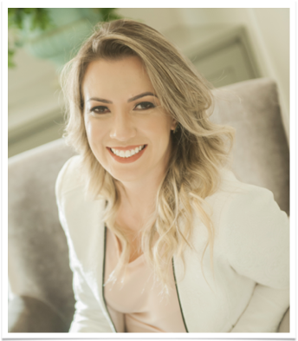 | 

Taís Alvim: Mestre em Psicologia, Administradora, Palestrante, Professora Master in Organization Culture Evolution

Currículo
- Diretora Executiva Treinare
- Doutoranda em Psicologia pela PUC-GO – Bolsista Capes
- Mestrado em Psicologia pela PUC-GO – Bolsista CNPQ
- Pós-Graduada em Liderança, Consultoria e Coaching pela Condor Blanco International (Chile).
- Graduada em Administração pela PUC – Pontifícia Universidade Católica
- Leader Coach e Formação em Coaching pela Coaching Express Condor Blanco Internacional (Chile), Formação em Autoliderança e Consultoria de Projetos de Vida. Formação Análise Transacional 101 pela UNAT-Brasil – União Nacional de Analistas Transacionais. Formação em Practitioner em PNL pelo Conselho Brasileiro de Coaching e PNL. Formação em Práticas Educativas IPOG. Coaching com base em Neurociência - Conversas Brain-based pela Mindmax Instituto de Desenvolvimento Humano e Organizacional / IPOG. Qualificação do Indicador de Preferências Psicológicas - Instrumento MBTI® Step I e MBTI® Step II Myers Briggs Type Indicator® pela Fellipelli. Formação em CTT Practitioner – Certificação internacional no Método Barrett de Gestão de Cultura Organizacional.
- Professora em MBA IPOG no Essential Master Coaching, Gestão de Pessoas e Psicologia Positiva. Facilitadora do Programa de Desenvolvimento Integral do Potencial Humano em diversos MBA’s do IPOG. Expertise nas áreas de Autoliderança, Liderança, Focos de Desenvolvimento, Coaching, Motivação, Cultura e Clima Organizacional, Desenvolvimento Integral do Potencial Humano.
- Líder Programa Cultura Plena - Caminhos Vida Integral

